cerraduras para muebles

curso de cerrajeria

En estos tipos de cerraduras encontraremos una gran variedad en cuanto a marcas , modelos y sistemas.
Podremos encontrar en el mercados sistemas comunes, doble paleta, tipo yale, multipuntos, cruciforme .
También encontraremos modelos que vienen exclusivamente para puertas de izquierdas y derechas.
Para determinar de que lado es la puerta si derecha o izquierda es algo muy sencillo .
Tomando como referencia una puerta exterior, cuando estamos por abrir la puerta instintivamente la tomamos según la posición de la manija.
De acuerdo en la posición la tomaremos con la mano que mas cómoda nos quede .

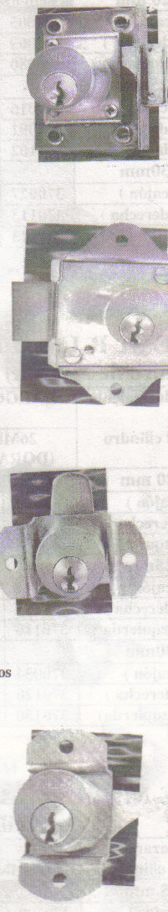

Volviendo al tema ,encontraremos también en el mercado cerraduras de arrimar , de embutir y también de empuje.

de empujes.
Generalmente estas las encontraremos en cajones de escritorios, ficheros etc.
Estos se colocan casi siempre al costado del cajón, algunos ficheros lo traen en el frente de dicho mueble.

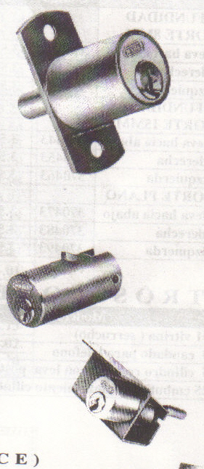

Estas traen sistemas tipo yale(sistemas de pernos)
Estando la cerradura cerrada, el frente del mismo se nivela con la cara del mueble, cuando se abre la misma ,esta sale propulsado por un sistema de resorte que lleva en su interior tirandolo hacia afuera.
Justamente por este motivo se llama cerradura de empuje,y a que para cerrarla como dije antes hay que empujarla.
Para su colocación será muy sencilla de hacerla.
Como primer medida tendremos que identificar el lugar en el cual estará instalada.
Ya identificada por el cliente tomaremos ese punto de referencia marcándolo con una fibra dibujando su forma . si es un mueble de madera tomaremos una mecha para dicha ocasión ,con la ayuda de un taladro comenzaremos realizar un agujero que pase del lado al lado del mueble, es preferible sacar el cajón para su mejor comodidad de trabajo.
este agujero será conveniente en primer lugar realizarlo con una mecha fina, ya una vez realizado este procedimiento ahora tomaremos una mecha grande de la misma longitud del cilindro a instalar.
cuando hallamos terminado si notamos que el cilindro no pasa por diámetro reducido tomaremos renuevo la misma mecha y con la maquina encendida haremos movimientos circulares ,buscando que el agujero sea agrandado por el mismo movimiento.
Una vez que logremos eso ahora colocaremos la cerradura en su cavidad.
Esta deberá colocarse de adentro hacia fuera ,chequeando que todo este bien ,la retiramos nuevamente ,colocando ahora el cajón ,a este lo cerráremos, si miramos desde un costado por el agujero veremos el cajón
Ahora la idea es marcar el centro del cilindro introduciendo una fibra por la cavidad, ya marcada esta la deberemos sacar el cajón, si quieren para mayor seguridad aplicaremos métodos aprendidos anteriormente colocamos la cerradura ,marcamos el pasador con algún tipo de marca ,pintura, grasa.
Cerramos la cerradura buscando la marcación en el cajón ,cuando la veamos sabremos con precisión que esta es la correcta sin ningún tipo de error. Con la marca ya realizada trabajaremos con el cajón afuera.
Ahora deberemos trabajar con una mecha de igual medida o a lo sumo una mas grande que la del perno de la cerradura ,este es el que estará alojada a dentro del mismo trabando dicho cajón.
Cuando tengamos terminado colocaremos un anillo que viene con la cerradura para ser colocado en la cavidad del cajón ,esto será para reforzar la seguridad del mismo en caso de ser manipulado por la fuerza con algún elemento ,ya con todo estos pasos listos pasaremos a colocar la cerradura como dije antes de adentro hacia afuera ,ahora colocándoles sus respectivos tornillos de sujeción .

cerraduras de embutir

Este tipo de cerraduras son como las que vemos continuamente en las puertas pero en miniaturas, encontraremos de izquierdas y derechas.
Para la instalación en una puerta sin cavidad tendremos que seguir los mismos pasos que vimos anteriormente ,pero con mayor precaución ya que el margen de error es mayor por motivo que las longitudes de las puertas de muebles no son las mismas que las de las puertas.

cerrojos de vitrina

Estas cerraduras vienen con sistemas tipo yale.
Su colocación deberían ir directamente sobre el perfil del vidrio .
estos sistemas trabajan con un pasador tipo serrucho.
Cuando la llave gira, permite a dicho pasador moverse libremente hacia ambos lados ,al revés pasa cuando la llave no se encuentra dentro del cilindro ,este se clava por los diente del serrucho provocando un clavamiento total, estos sistemas son usadas generalmente el puertas de vidrios corrediza.
Encontraremos otro tipo de cerradura para trabajar con puebles de vidrio ,pero cada modelo se identificara según ocasión.
Cuando se presente un caso de esta magnitud podrán recibir total asesoramiento en los mayoristas de cerraduras ,ellos mismos asesoran a todos los cerrajeros cuando tienen algún tipo de preguntas

